Nom : ______________

- Colorie les dessins des mots où tu entends « an ».

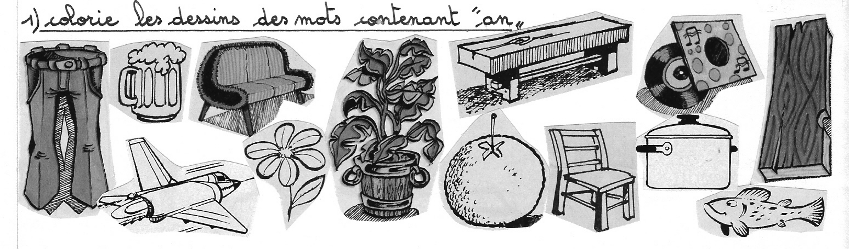

- Ecris ce que font les enfants.

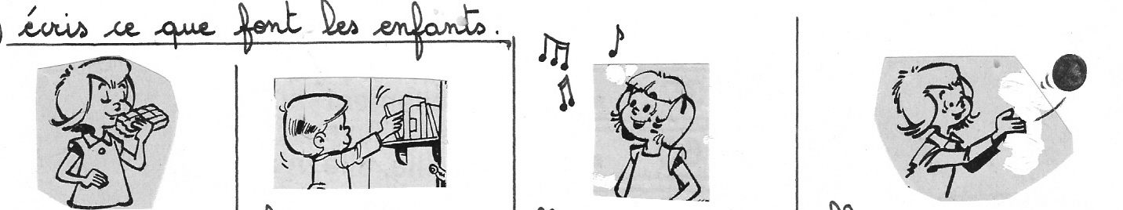

- Complète les phrases avec les mots de droite.
Planches
Etang
Banque
Viande

- Maman achète de la __________

- Solange a pris des sous à la __________

- La cane blanche nage dans l’ _________

- Les enfants font une cabane avec des _______

